**Projeto 4 – Design e Impressão 3D**

Ana Sofia Oliveira (39275)

**Objetivo:** Protótipo de um sistema hidropónico.

**Motivação:**

O desenvolvimento de um protótipo para um sistema hidropónico no contexto da unidade curricular de Design e Impressão 3D tem como principal motivação a aplicação prática dos conhecimentos adquiridos ao longo do curso. Utilizando o material trabalhado durante a disciplina, neste caso o PLA, o objetivo é criar um modelo 3D que funcione como um protótipo e uma prova de conceito, focando na validação o design estrutural e funcional do sistema. Embora o protótipo não seja destinado à aplicação final, fornece uma base sólida para futuras melhorias e reflete o potencial da impressão 3D em projetos inovadores.

**Conceito:**

O modelo do protótipo para o sistema hidropónico é composto por três partes principais: o tubo principal, os cestos para plantas e uma caixa de armazenamento de água e componentes, como bomba de água. Todos as partes serão projetadas para funcionar como uma prova de conceito do sistema.

* **Caixa de Armazenamento:** É a estrutura base do sistema, localizada na zona inferior do protótipo, esta caixa servirá como depósito de água e armazenamento dos componentes, como a bomba de água, podendo o armazenamento dos componentes ser externo à caixa. O design incluirá uma abertura para facilitar a introdução da água no reservatório, permitindo a fácil manutenção do sistema.
* **Tubo Principal:** Projetado para simular o fluxo de água necessário para a nutrição das plantas. Suportado sobre a caixa de armazenamento, possui aberturas circulares dispostas ao longo de sua extensão, onde os cestos serão inseridos. O tubo deverá ser projetado com paredes suficientemente espessas para garantir resistência mecânica e durabilidade, mesmo sendo fabricado em PLA. Além disso, o design modular do tubo facilita a montagem e permite expansões futuras.
* **Cestos para Plantas:** Inseridos nas aberturas do tubo principal, os cestos têm como propósito segurar as plantas e o substrato, permitindo ao mesmo tempo o crescimento das raízes e a circulação de água e ar. O design inclui aberturas laterais para otimizar essa circulação, garantindo que as raízes possam aceder os nutrientes adicionados ao fluxo de água no sistema.

Essas partes foram projetadas para serem facilmente fabricadas por impressão 3D, respeitando as limitações do material e o âmbito da unidade curricular. O protótipo, apesar de simplificado, demonstra os princípios fundamentais de um sistema hidropónico, permitindo uma avaliação inicial do design e de sua funcionalidade.

**Requisitos Funcionais:**

**Requisito 1 – Estrutura da Caixa de Armazenamento**

* Descrição do Requisito:
  + A caixa de armazenamento deve funcionar como o reservatório de água e espaço para componentes, garantindo acessibilidade para manutenção e manuseamento do sistema.
* Parâmetros de Design:
  + Dimensões gerais compatíveis com o protótipo e o espaço necessário para armazenar a água e os componentes, como a bomba.
  + Capacidade máxima do reservatório 180 cm3.
  + Deve conter uma tampa que facilite o acesso ao reservatório para limpeza e manutenção dos componentes.
  + Abertura na tampa que permita adicionar água e nutrientes com facilidade no reservatório.
  + Material PLA ou outro plástico compatível com impressão 3D e contato com água, respeitando limitações de permeabilidade e resistência.
  + Sistema de suporte deve ser capaz de sustentar o tubo principal e a estrutura do protótipo sem deformações ou instabilidade.
* Análise:
  + O PLA oferece facilidade de impressão e montagem, mas poderá sofrer deformações provocadas pela pressão da água, peso dos componentes superiores ou plantas, ou pelo tempo.
  + A abertura superior deve incluir bordas arredondadas para facilitar o uso e evitar danos no manuseamento do protótipo.
  + A integração com os componentes internos, como a bomba, deve permitir instalação e manutenção sem a necessidade de desmontagem complexa, de forma a aumentar a durabilidade do protótipo.
* Referências:
  + Práticas de design para reservatórios hidropónicos
  + Propriedades do PLA em contato com água e suas limitações estruturais.
* Riscos:
  + Deformação estrutural com o peso da água e restantes partes constituintes do sistema, especialmente em longos períodos de uso.
  + Dificuldade na manutenção aberturas pequenas ou mal posicionadas podem dificultar o acesso e manutenção do sistema.
  + Fugas de água devido a falhas de impermeabilização ou falhas do design das junções
* Contramedidas:
  + Reforço estrutural através do aumento da espessura das paredes ou preenchimento interior das mesmas (*infill*), especialmente na base.
  + Realizar testes com água para verificar a integridade estrutural do protótipo.
  + Permitir que componentes elétricos sejam armazenados fora da caixa, com acessos externo para manutenção, se necessário.

**Requisito 2 – Estrutura do Tubo Principal**

* **Descrição do requisito:**
  + O tubo principal deve ser capaz de suportar a circulação de água e o peso das plantas e dos cestos, além de possuir aberturas para a inserção dos cestos de forma estável.
* **Parâmetros de Design:** 
  + Diâmetro externo: ~40 mm.
  + Espessura mínima das paredes: 1 mm para garantir resistência estrutural ao peso das plantas e evitar deformação.
  + Aberturas circulares no topo do tubo: diâmetro compatível com os cestos (~30 mm).
  + Segmentação do tubo com sistema de encaixe para permitir a modularização do protótipo, aumentando a altura do protótipo.
* **Análise:** 
  + O PLA é mecanicamente estável em condições normais, mas possui fragilidade aumentada com exposição prolongada à umidade e pressão excessiva. O design deve evitar concentrações de tensão, especialmente em áreas próximas às aberturas dos cestos.
  + As aberturas devem ser dimensionadas de maneira a manter o equilíbrio do protótipo, após introdução das plantas.
* **Referências:** 
  + Normas de design para tubos hidropónicos (por exemplo, estudos sobre diâmetro ideal para diferentes tipos de plantas).
  + Limitações do material PLA (ex.: temperaturas de fusão e resistência mecânica).
* **Riscos:** 
  + Deformação do tubo devido ao peso acumulado.
  + Fragilidade dos limites das aberturas, levando à quebra dos filamentos ou desgaste ao longo do tempo.
* **Contra medidas:** 
  + Reforçar as áreas mais próximas das aberturas através do aumento da espessura das paredes ou preenchimento interior das mesmas (*infill*).
  + Impermeabilização do tubo com revestimentos (ex.: epóxi) para evitar degradação com a humidade.
  + Projetar o tubo em módulos, permitindo substituição parcial em caso de falha.

**Requisito 3 – Cesto para as plantas**

* Descrição do Requisito:
  + Os cestos devem suportar as plantas e o substrato de maneira estável, garantindo bom contato das raízes com a água e permitindo circulação adequada de água e ar.
* Parâmetros de Design:
  + Diâmetro externo de 30 mm, compatível com as aberturas do tubo.
  + Altura máxima 50 mm, dependendo do tipo de planta.
  + Design com aberturas laterais para circulação de água e raízes.
  + Espessura das paredes mínima com 1 mm para equilibrar rigidez e economia de material.
* Análise:
  + O PLA facilita a criação de cestos personalizados, mas pode apresentar fragilidades nas aberturas finas. As paredes exteriores devem ser arredondadas para evitar quebras dos filamentos.
  + Os cestos precisam ser removíveis para manutenção e limpeza.
* Referências:
  + Estudos sobre sistemas hidropónicos comerciais e suas dimensões padrão para cestos.
  + Propriedades do PLA na impressão 3D.
* Riscos:
  + Quebras nas paredes exteriores ou aberturas laterais, devido ao crescimento das raízes.
  + Dificuldades de encaixe no tubo, causando instabilidade.
* Contra medidas:
  + Adicionar reforços ou transições suaves nas áreas de aberturas.
  + Garantir encaixes precisos e testar tolerâncias no design.
  + Usar revestimentos para aumentar a durabilidade contra a humidade.

**Requisito 4 - Compatibilidade com Impressão 3D em PLA**

* Descrição do Requisito:
  + O design das peças deve ser compatível com os limites de impressão 3D (ex.: volume máximo da área de impressão e espessura mínima para uma boa aderência).
* Parâmetros de Design:
  + Dimensões máximas para impressão: 250 x 220 x 220mm.
  + Geometrias simples para minimizar a necessidade de suportes e reduzir o desperdício de material.
  + Espessuras adequadas para evitar quebras durante a impressão.
* Análise:
  + O PLA é fácil de imprimir e possui boa estabilidade dimensional, mas a espessura inadequada ou designs muito complexos podem causar falhas na impressão.
* Referências:
  + Documentação de práticas recomendadas para impressão 3D de peças mecânicas em PLA.
  + Parâmetros específicos do slicer Cura para otimização de camadas e suportes.
* Riscos:
  + Falhas na impressão, como quebras ou má aderência das camadas.
  + Deformação térmica durante o uso ou armazenamento em ambientes quentes e húmidos.
* Contra medidas:
  + Ajustar os parâmetros de impressão (ex.: maior espessura de paredes e menor altura de camada).
  + Testar protótipos em pequena escala antes da produção final.
  + Proteger as peças impressas contra calor e humidade durante o armazenamento.

**Requisito 5 - Facilidade de Montagem e Manutenção**

* Descrição do Requisito:
  + O protótipo deve ser fácil de montar, desmontar e limpar, permitindo manutenção periódica.
* Parâmetros de Design:
  + Sistema modular para o tubo principal.
  + Bordas arredondadas nas aberturas para evitar danos no manuseamento dos cestos.
* Análise:
  + Estruturas modulares aumentam a flexibilidade do sistema, mas podem exigir tolerâncias apertadas no encaixe.
  + Bordas afiadas ou rugosidades resultantes da impressão podem dificultar a manutenção e aumentar o desgaste das peças.
* Referências:
  + Práticas de design modular em sistemas hidropónicos.
  + Estudos sobre tolerâncias em peças impressas em 3D.
* Riscos:
  + Falta de precisão no encaixe das partes modulares, causando vazamentos ou instabilidade.
  + Acumulação de sujidades ou algas, dificultando a limpeza.
* Contra medidas:
  + Projetar juntas com tolerâncias ajustáveis e testar protótipos.
  + Incluir superfícies lisas ou revestimentos para facilitar a limpeza.

**Parâmetros de impressão:**

**Walls:**

* Wall Line Count: 5 (thickness 0.8)

Definido para que a caixa tivesse uma estrutura externa sólida e resistente. Ajuda a manter a integridade do suporte, tornando-o capaz de suportar maior peso e a ter menor desgaste com a utilização.

**Top/Bottom**

* Top Layers: 5 (thickness 0.8)
* Bottom Layers: 5 (thickness 0.8)

Definido de forma que a estrutura tenha a superfície resistente, evitando buracos e irregularidades. Esta camadas contribuem para a solidez do suporte, para além do preenchimento interno.

**Infill:**

* Density: 20%
* Pattern: Cubic

Definido de forma a manter a integridade estrutural do suporte, ou seja, para que este se mantenha resistente e flexível.

**Produto Final:**

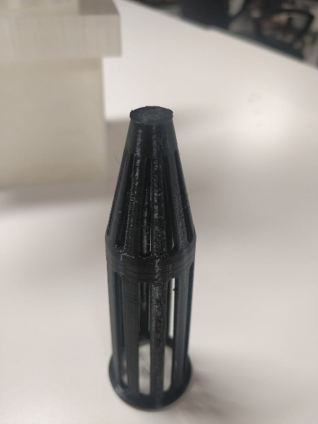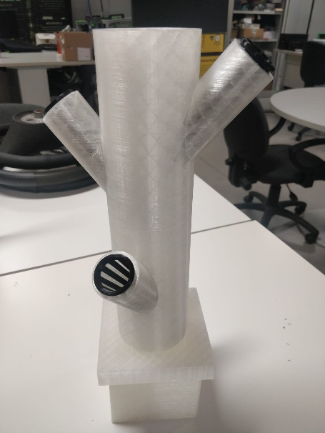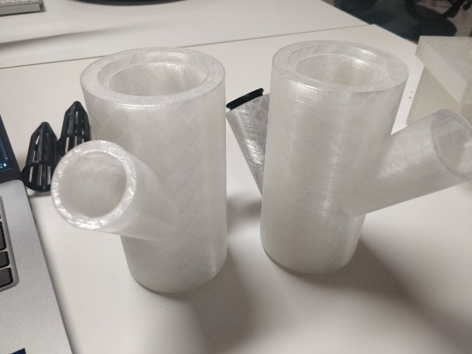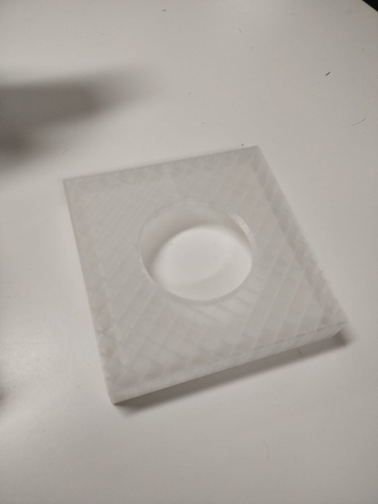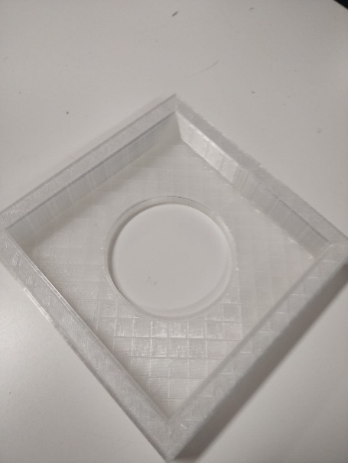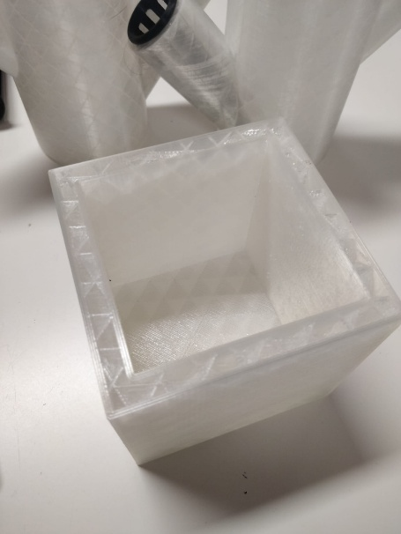

**Conclusões:**

A criação do protótipo do sistema hidropónico utilizando PLA foi concluída com sucesso. Foram, no entanto, identificadas áreas de melhoria essenciais para a otimização do design e funcionalidade do sistema.

Através da observação do modelo final conseguimos concluir que o aumento da tolerância na tampa da caixa garantirá um sistema de encaixe mais facilitado. A introdução de um orifício para o cabo de corrente de bomba de água permitirá a instalação da mesma, bem como facilitará a sua instalação e manutenção do sistema. A implementação de um sistema de rosca para o encaixe do tubo principal na tampa, permitirá uma montagem mais eficiente e estanque. A redução das paredes do tubo permitirá ter uma maior área útil para o fluxo de água.

O protótipo serviu como uma prova de conceito sólida, permitindo demonstra os princípios fundamentais de um sistema hidropónico. Embora simplificados, proporciona uma base sólida para futuros melhoramentos.